DOSSIER DE CANDIDATURE
FONDATION HUMUS
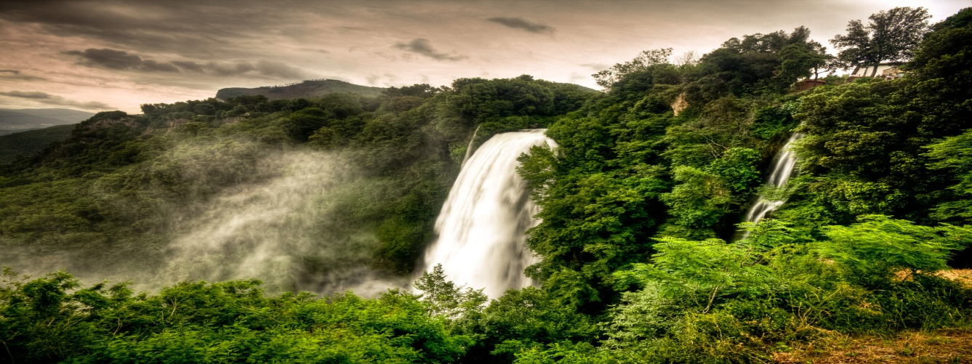

- Les dossiers doivent concernés l’environnement et la préservation de la biodiversité sauvage, hors ces sujets, les dossiers ne sont pas examinés.
- Les personnes présentant le projet doivent être déjà engagées dans une action qui montre la connaissance du sujet sur lequel elles veulent s’investir.
- Bien préciser les moyens utilisés pour réussir.
- Champs d’intervention prioritaire en France et en Europe, pour l’international : en fonction des projets.
- La Fondation n’accorde pas d’aide directe aux personnes physiques.
- La Fondation apprécie de recevoir à mi parcours et à la fin d’une année l’envoi d’un court bilan sur l’avancée du projet proposé.
- L’association financée peut faire figurer le logo- type de la Fondation Humus sur ses documents ou son site internet.

Pour les candidatures 2023 la réception des dossiers se fera par mail uniquement
du 1er septembre au 15 décembre 2022, passé ce délai les dossiers ne sont plus étudiés.
Une réponse vous parviendra dans un délai de 4 mois maximum.
PRESENTATION DE L’ASSOCIATION
I- IDENTIFICATION
Nom : ........................................................................................................................................................
Sigle : ........................................................................................................................................................
Objet : .......................................................................................................................................................
Description succincte des actions réalisées :
...................................................................................................................................................................
...................................................................................................................................................................
...................................................................................................................................................................
...................................................................................................................................................................
...................................................................................................................................................................

Adresse du siège social : ...........................................................................................................................
...................................................................................................................................................................
Téléphone : ........................................ Fax : ........................................
Email : ...........................................................................
Date de création ou de lancement envisagée : ........................................
N°SIREN : ........................................
N°SIRET : ........................................

II- IDENTIFICATION DU REPRESENTANT LEGAL DE L’ASSOCIATION
Nom : ...................................................................................
Prénom : ..............................................................................
Fonction : ............................................................................
Téléphone : .........................................................................
Email : .................................................................................
III- PERSONNE EN CHARGE DU DOSSIER AU SEIN DE L’ASSOCIATION
Nom : ....................................................................................
Prénom : ...............................................................................
Téléphone : ..........................................................................
Email : ...................................................................................
IV- COMPOSITION DE L’ASSOCIATION
Permanents salariés : ..........................................................................
Bénéficiaires : .....................................................................................
Adhérents : ..........................................................................................

DESCRIPTION DE L’ACTION SUBVENTIONNEE PAR LA FONDATION HUMUS
I- PRESENTATION DE L’ACTION
Intitulé de l’action :
...................................................................................................................................................................
...................................................................................................................................................................

Thématiques :
Espèces animales
Mers et rivières
Préservation des biotopes
Description :
......................................................................................................................................................................................................................................................................................................................................
......................................................................................................................................................................................................................................................................................................................................

Objectifs :
......................................................................................................................................................................................................................................................................................................................................
......................................................................................................................................................................................................................................................................................................................................

Public(s) bénéficiaire(s) :
......................................................................................................................................................................................................................................................................................................................................
...................................................................................................................................................................

Moyen(s) mis en œuvre :
......................................................................................................................................................................................................................................................................................................................................
......................................................................................................................................................................................................................................................................................................................................

Zone géographique ou territoire(s) couvert par le projet :
......................................................................................................................................................................................................................................................................................................................................

Date de mise œuvre : ....................................................................
Durée prévue de l’action : ....................................................................

Information(s) complémentaire(s) éventuelle(s) :
......................................................................................................................................................................................................................................................................................................................................
......................................................................................................................................................................................................................................................................................................................................
......................................................................................................................................................................................................................................................................................................................................

II- BUDGET PREVISIONNEL DE L’ACTION
Montant sollicité auprès de la Fondation Humus :
(Rib obligatoire)
......................................................................................................................................................................................................................................................................................................................................

Financements déjà obtenus sur ce projet :
Nom du financeur : ....................................................................
Montant obtenu : ......................................................................
Date d’obtention : .....................................................................

